C:\Users\Administrator\AppData\Roaming\Tencent\QQ\Temp\%W@GJ$ACOF(TYDYECOKVDYB.pnghttp://www.liaoxuefeng.com/wiki/0013739516305929606dd18361248578c67b8067c8c017b000 廖雪峰git教程网站

**一．Git客户端安装**

首先，安装Git-2.13.2-64-bit.exe

下载安装[**Git**](http://lib.csdn.net/base/git)客户端sourceTree

1. 下载sourceTree并安装，可能会提示安装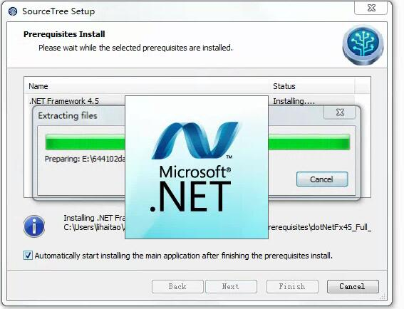
2. 安装完net后，安装sourceTree，这里需要翻墙注册，邮箱填写公司邮箱就行。按照提示注册即可。

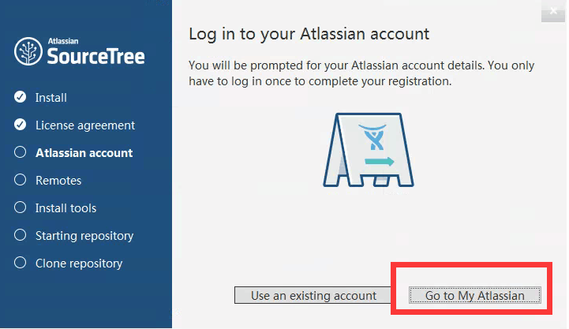

注册完成后，登录

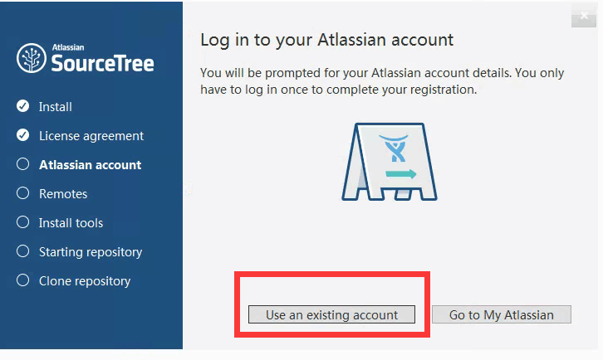

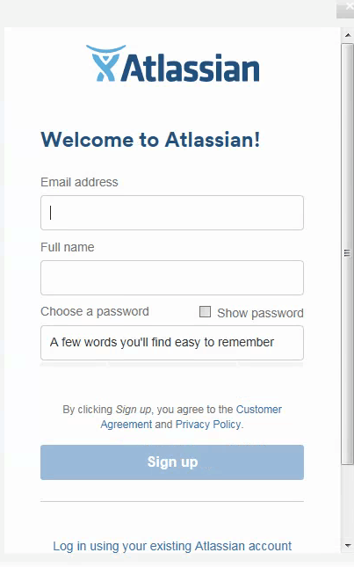

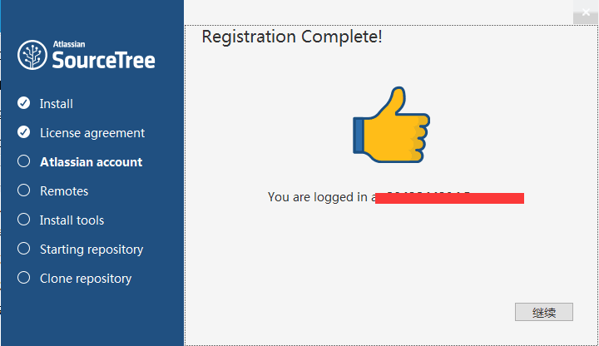

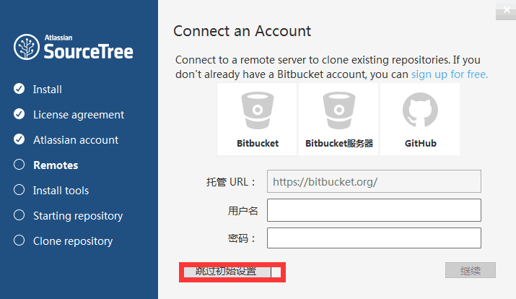

从git仓库下载代码：

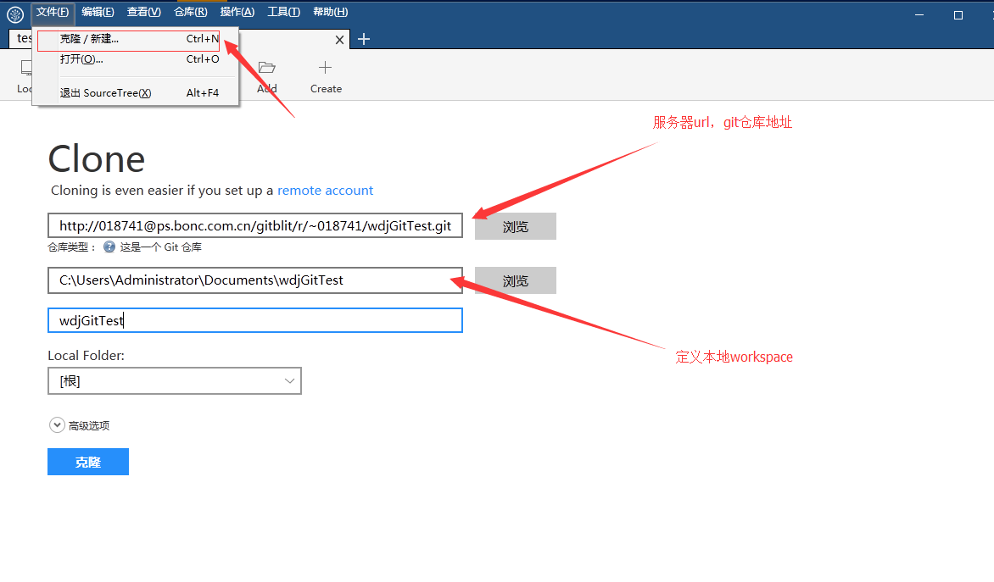

克隆失败的话，有可能本地文件已经有.git文件了。

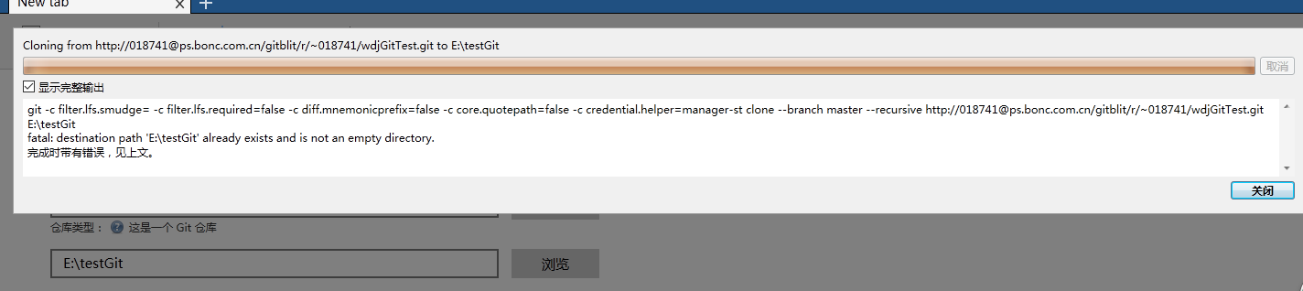

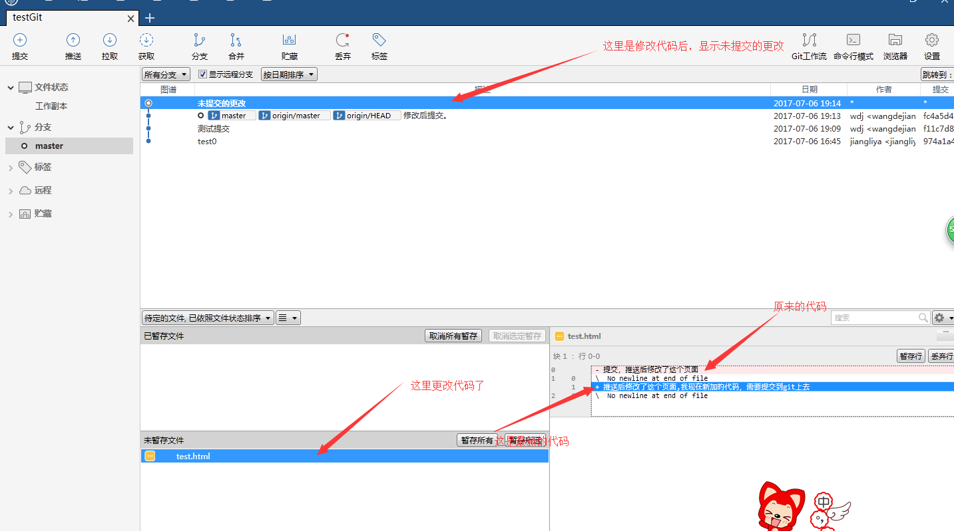

然后把修改后的文件点击暂存，之后点击提交。再点击推送即可把代码提交到git服务器。

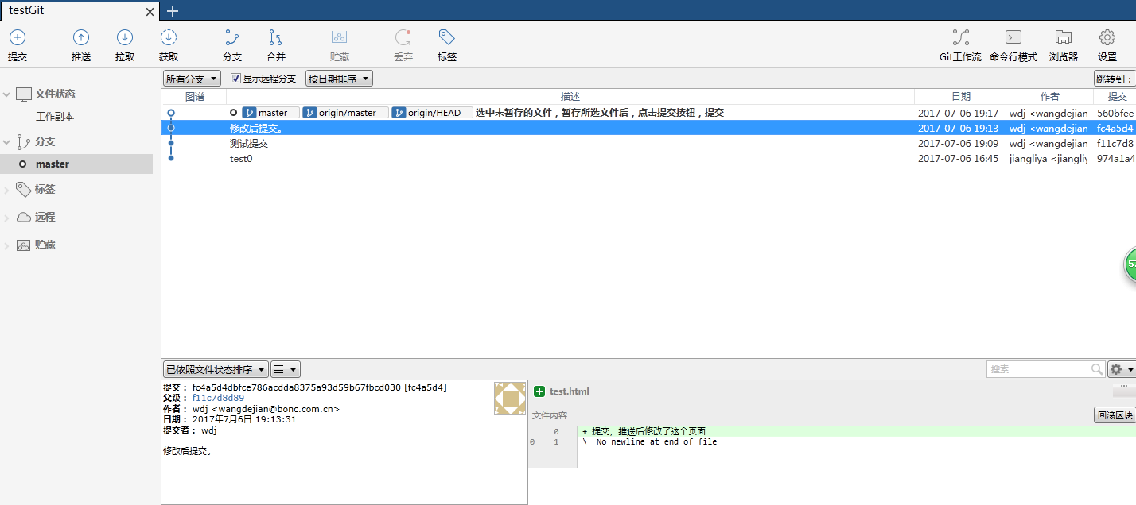

本地删除代码后，再从仓库更新代码：

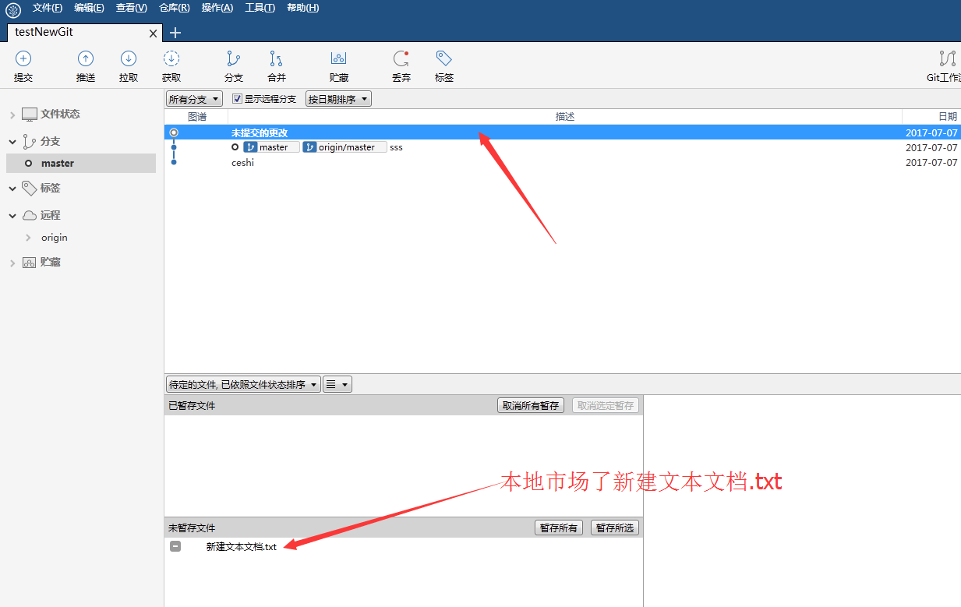

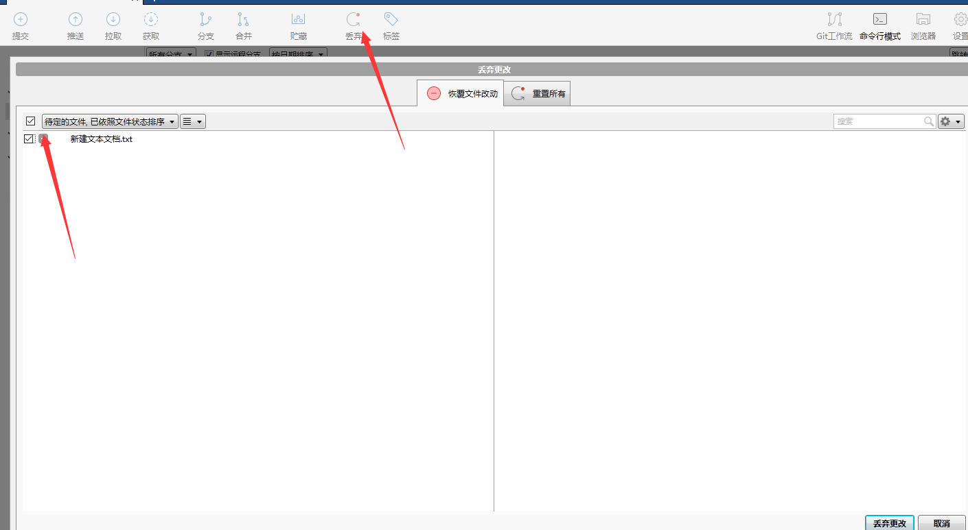

操作完成后，点击拉取按钮就可以重新把代码从仓库中拉取下来。

从git服务器上更新代码：

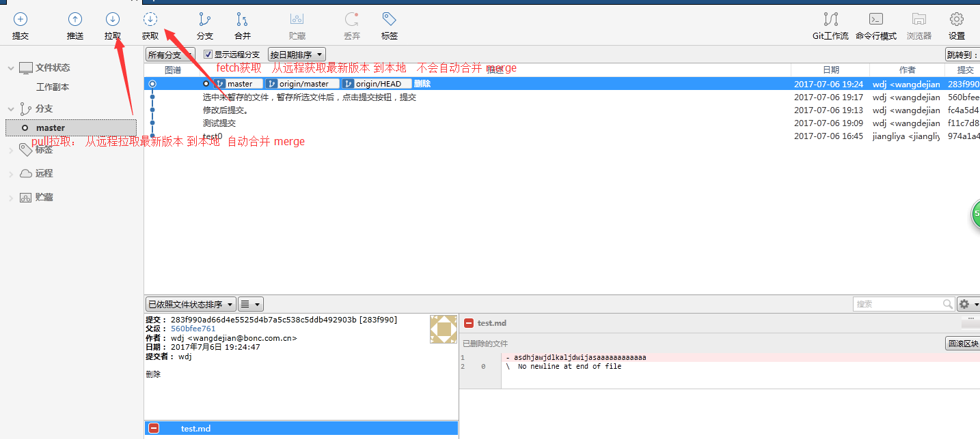

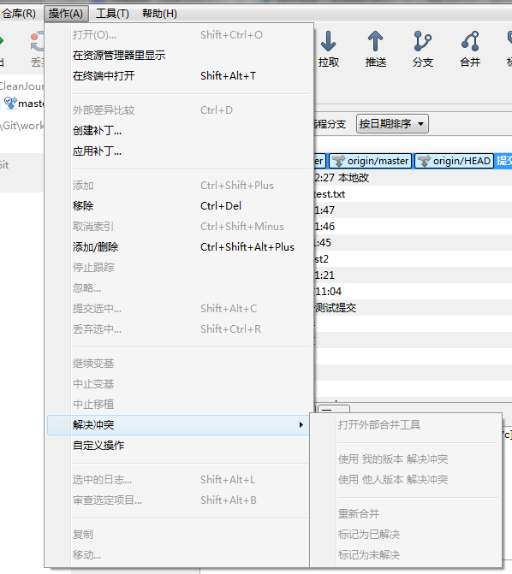

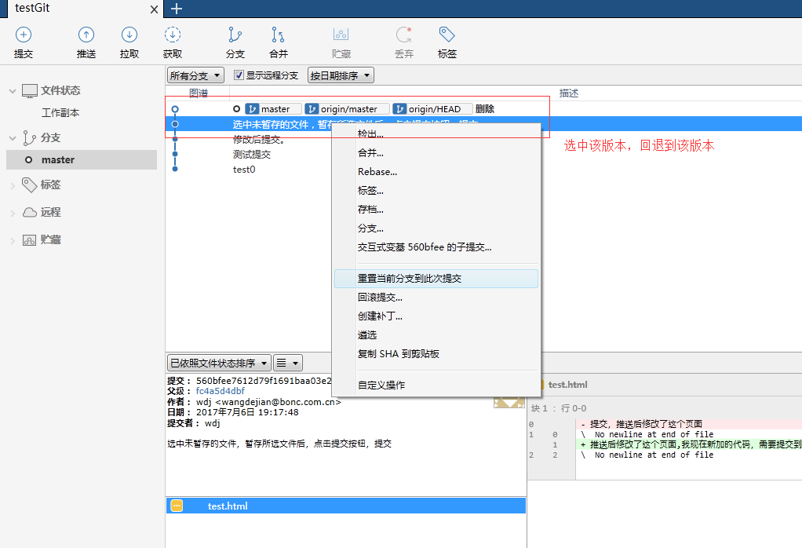

1⃣️下载[**git**](http://lib.csdn.net/base/git)： <http://git-scm.com/downloads>

2⃣️下载之后打开，安装

3⃣️ 打开终端，使用git --version命令查看安装版本，有就是安装成功了

4⃣️创建一个用户名：git config --global user.name "NAME" ， 这里的NAME可以随便取

5⃣️创建一个邮箱：git config --global user.email "[MY_NAME@example.com](mailto:MY_NAME@example.com)" ，这里的邮箱应该跟gitblit服务器上注册的邮箱一致

然后，使用git命令上传本地文件至git服务器

1⃣️在终端进入你想要创建git的目录下，先初始化：git init

2⃣️连接远程服务器：git remote add origin ssh://xxxxx@10.2.10.208:29418/qinghua.git(这里写版本库地址)

3⃣️在将本地文件上传至git服务器之前，先上传一个[**测试**](http://lib.csdn.net/base/softwaretest)文件，相当于激活一下服务器上的git库

4⃣️新建一个文件：touch README.md，这里的文件名可以随意取，创建完了之后可以用git status 查看一下

5⃣️将文件上传到本地git库：git add filename

6⃣️上传之前，给本次上传取一个名字：git commit －m  test ，这里的名字test可以随意取

7⃣️将本地git库的文件上传到git服务器库里：git push －u origin master

8⃣️如果报错：

**[plain]** [view plain](http://blog.csdn.net/woshirsn/article/details/53185908) [copy](http://blog.csdn.net/woshirsn/article/details/53185908)

1. error: failed to push some refs to 'ssh://rensainan@10.2.10.208:29418/qinghua.git'
2. hint: Updates were rejected because the remote contains work that you do
3. hint: not have locally. This is usually caused by another repository pushing
4. hint: to the same ref. You may want to first integrate the remote changes
5. hint: (e.g., 'git pull ...') before pushing again.
6. hint: See the 'Note about fast-forwards' in 'git push --help' for details.

那么则将上传的代码改为：git push －f origin master 即可

如果报错：

**[html]** [view plain](http://blog.csdn.net/woshirsn/article/details/53185908) [copy](http://blog.csdn.net/woshirsn/article/details/53185908)

1. fatal: 'origin' does not appear to be a git repository
2. fatal: Could not read from remote repository.

那么输入git remote －v 查看自己的连接有没有问题，如果正常，则应显示：

**[plain]** [view plain](http://blog.csdn.net/woshirsn/article/details/53185908) [copy](http://blog.csdn.net/woshirsn/article/details/53185908)

1. origin  ssh://rensainan@10.2.10.208:29418/qinghua.git (fetch)
2. origin  ssh://rensainan@10.2.10.208:29418/qinghua.git (push)

如果什么都没有，则再输入一次步骤2⃣️的命令，继续查看

9⃣️完成测试文件的传输之后，重复步骤5⃣️6⃣️7⃣️8⃣️即可传输自己本地的文件。删除git，进入想要删除的目录，输入命令：rm -rf .git

**二．Linux-centos安装gitblit服务器**

Gitblit的官网地址：**http://gitblit.com**

1. 首先需要配置java环境，jdk1.8
2. 下载gitblit-1.8.0.tar.gz，解压缩

执行语句tar -zxvf gitblit-1.8.0.tar.gz -C /opt进行解压

1. 解压后的目录是/opt/gitblit-1.8.0,这里我把gitblit-1.8.0名字改为了gitblit。目录结构如下：

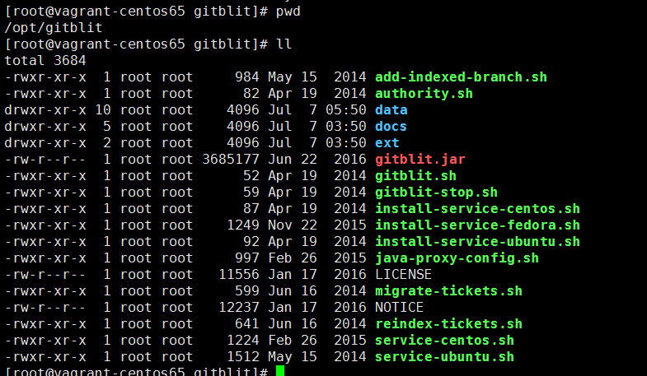

1. 在图片中data目录下有个defaults.properties文件

其中 ${baseFolder}路径即为/opt/gitblit，配置含义如下：

git.repositoriesFolder = ${baseFolder}/git 配置仓库目录，用于放置创建的仓库，默认路径为${baseFolder}/git

git.acceptedPushTransports = HTTP HTTPS SSH 可使用的传输协议，默认支持HTTP,HTTPS,SSH，还有另外一种为GIT

web.siteName = gitblit 指定站点名称，此名称会作为网站页面标题显示

server.httpPort = 80 HTTP协议端口，默认为0，表示禁用此协议，为了安全性起见可禁用此协议

server.httpsPort = 8443 HTTPS协议端口，默认为8443，如果0，表示禁用此协议

server.certificateAlias = localhost 证书别名，该别名是一主机名，使用该别名后只能通过该主机名进行访问Web页面

server.storePassword = gitblit 服务端KeyStore密码，该密码在生成服务器证书时需要使用

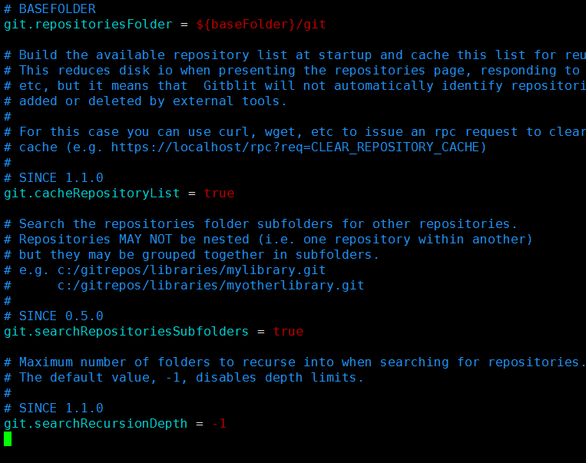

1. Gitblit将其存储库配置信息存储在.git/config文件中，其用户信息在其中users.conf配置的文件名或文件名中gitblit.properties，

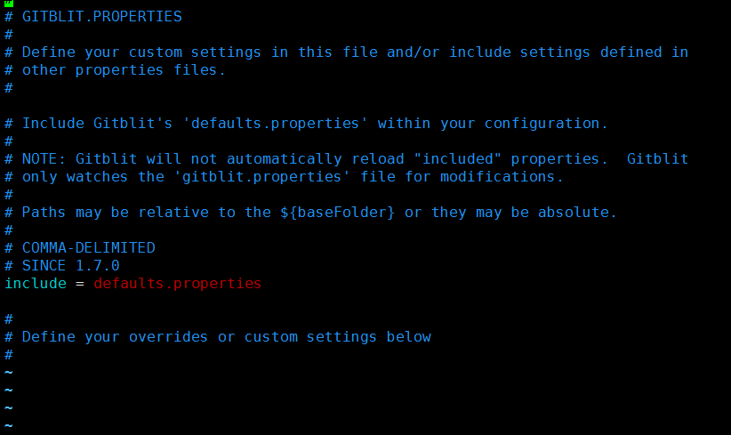

Include=defaults.properties，gitblit.properties可加载多个配置文件，默认加载default.properties，如果有多个配置文件的话用逗号分隔。

例如：

Include = defaults.properties,defaults1.properties,abc.properties

第一种方式：通过service命令：

cp service-centos.sh /etc/init.d/gitblit

chkconfig --add gitblit

service gitblit start

上面这种方式怎么尝试都不能启动.

使用脚本方式解决了无法在后台运行的问题

**#!/bin/bash**

**start(){**

**cd /usr/local/gitblit-1.8.0/**

**java -jar gitblit.jar > /dev/null >2&1**

**echo -ne "Gitblit start!!\n"**

**}**

**if [[ "$1" == "start" ]]; then**

**start**

**else**

**echo "启动命令为 sh git.sh start "**

**fi**

**exit 0**

1. 第二种方式：执行 java -jar gitblit.jar --baseFolder data启动，gitblit默认端口号：8443
2. 访问<https://ip:8443>即可访问.(我本地通过vagrant映射端口为config.vm.network "forwarded_port", guest: 8443, host: 9443。所以访问地址是<https://localhost:9443>)

**1.利用git bash生成公钥和私钥**

（使用git  bash命令生成gitlab服务端和本地git相互传输时所需要校验的私钥和公钥，公钥用于配置gitlab，私钥用户配置sourcetree。）

打开git  bash,输入以下命令：

**（1）设置git的user name和email：**

$ git config --global user.name "test"$ git config --global user.email "test@gmail.com"

**（2）生成SSH密钥过程：**  
1.查看是否已经有了ssh密钥：cd ~/.ssh  
如果没有密钥则不会有此文件夹，有则备份删除  
2.生成密钥：（注意ssh与参数之间没有空格！！！）  
$ ssh-keygen -t rsa -C “邮箱地址”  
按3个回车，密码为空。

1. 这样我们就可以在服务器上创建仓库了，我已经把本地的C:\Users\Administrator\.ssh下的id_rsa.pub公钥导入到下图中SSH Keys。

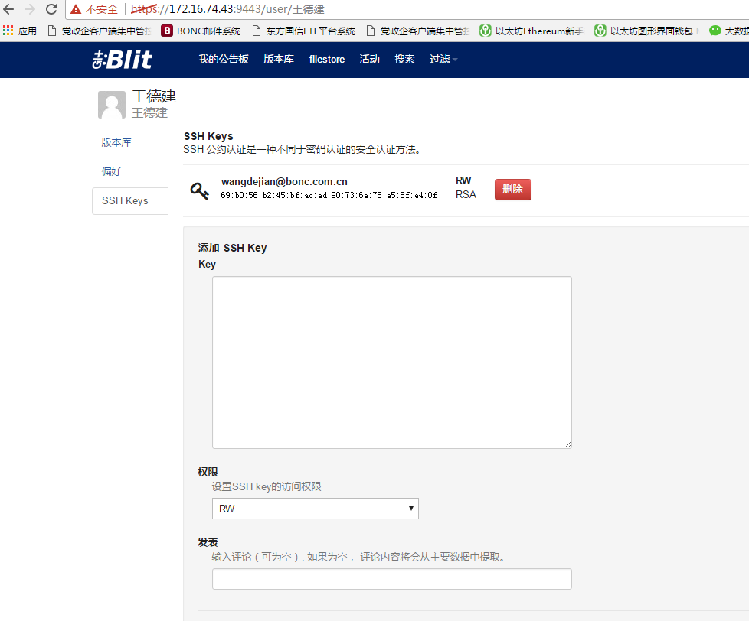

然后用sourceTree克隆仓库中的代码，我在连接的时候报错。

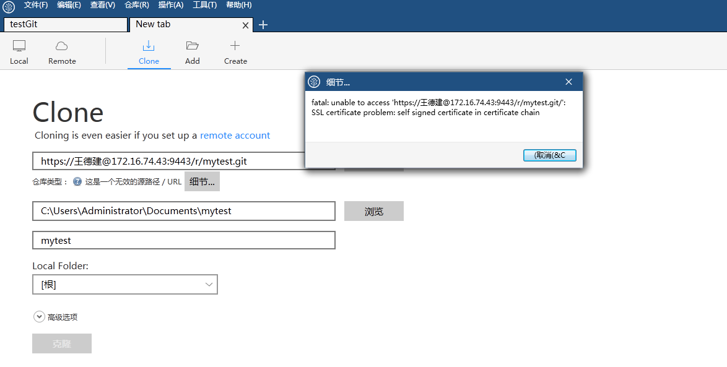

解决办法是在本地用git_bash执行命令：[**Git**](http://lib.csdn.net/base/git) config --global http.sslVerify false

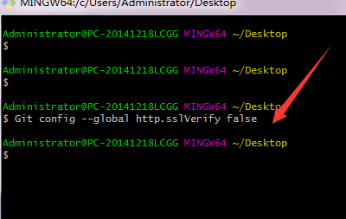

出现这种错误检查下你的E:\workspace目录应该是个空文件夹才可以，不能有任何文件存在。

